AUSTRÁLIA (objavovanie, poloha, rozloha, povrch)
Objavovanie: _________________ako 1. Európania spozorovali pobrežie Austrálie. (_______________________________________). Abel Tasmán - ________________________________
______________________________________________. James Cook - ____________________________
______________________________________________________________________________________.
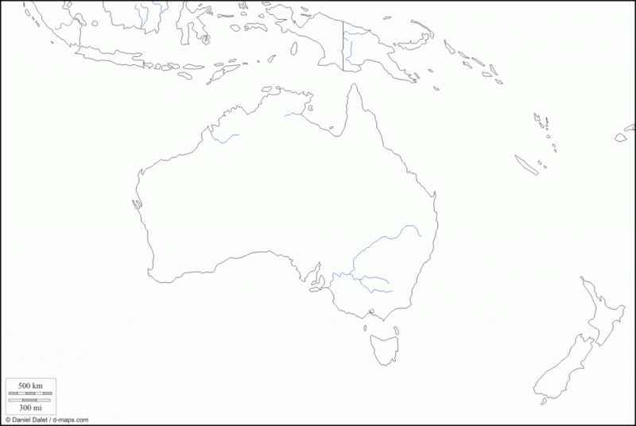
Poloha Austrálie: Austrália je _______________________ kontinent. Leží na _______ a _____pologuli.
Oceány, kt. ju obmývajú - ____________________________________________________
Moria - ___________________________________________________________________
Pozn. Veľká koralová bariéra - _________________________________________________
__________________________________________________________________________
OSTROVY - ______________________________________________________________
POLOSTROVY - ___________________________________________________________
Rozloha : Austrália je najmenší svetadiel (má rozlohu 7,7 miliónov km²)
Povrch: je pomerne plochý
-najvyššie pohoria sa nachádzajú na _____________________: ____________________________
_______________________________________________________________________________
-púšte: ___________________________________________
Zaujímavosť : ULURU __________________________________________________________________
_____________________________________________________________________________________.

